Thema: Urheberrecht und Creative Commons

Aufgabe 1:
Gegeben sind die einzelnen Standard-Lizenzen
 |  | 
– Name muss genannt werden  – sonst ist alles erlaubt | – Namen muss genannt werden  – Keine kommerzielle Nutzung erlaubt | – Namen muss genannt werden  – Keine Derivate (Änderungen) erlaubt
 |  | 
– Name muss genannt werden  – gleiche Lizenz vorgeschrieben | – Name muss genannt werden  – keine kommerzielle Nutzung erlaubt  – keine Derivate (Änderungen) erlaubt | – Name muss genannt werden  – keine kommerzielle Nutzung erlaubt  – gleiche Lizenz vorgeschrieben

Finden Sie heraus, mit welchen Creative Commons folgende Werke urheberrechtlich geschützt sind. Hierzu können Sie das passende Lizenz-Bild von oben in die Tabelle einfügen.
Link (mit STRG+KLICK kann man den Link öffnen) | Creative Commons
Cartoon
Fiat
Bild von Macron
Einkaufsliste
Ein beliebiges Bild in WIkipedia

Aufgabe 2:
- Erstellen Sie mit Hilfe des Pixeleditors eine einfache Pixelgrafik
- Kopieren Sie die Grafik in dieses Dokument.
- Jetzt haben Sie ein Bild erstellt und wollen die richtige CC Lizenz erstellen. Dazu hilft folgende Grafik.
- Fügen Sie die erwünschte CC Lizenz als Text mit Abkürzungen (BY, NC, SA, ND) hinzu.

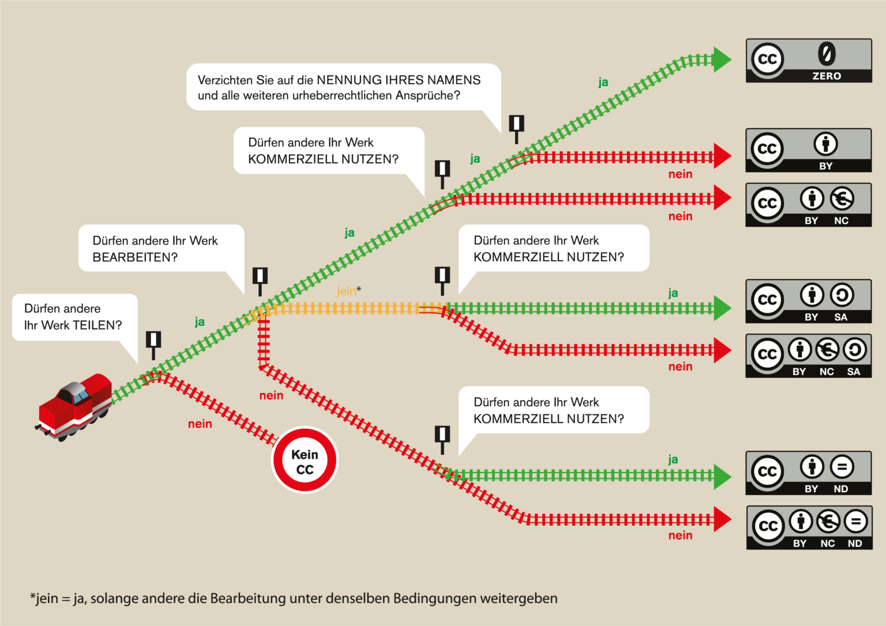Infografik „Welches ist die richtige CC-Lizenz für mich?“ (Grafik von Barbara Klute und Jöran Muuß-Merholz für wb-web unter CC BY SA 3.0)

